2018秋季学堂学分课学生学习手册
同学们好，欢迎选修“学堂学分课”课程，一起开启自主学习之旅。学堂学分课自主学习有两种形式，分别是老师代选和学生自由选课。
老师代选：学生在学校教务系统进行选课，学生选课信息由教务管理员统一导入。
学生自由选课：学生在学分课自主学习平台自行选课。
一、老师代选
老师代选选课学习流程图如下所示：
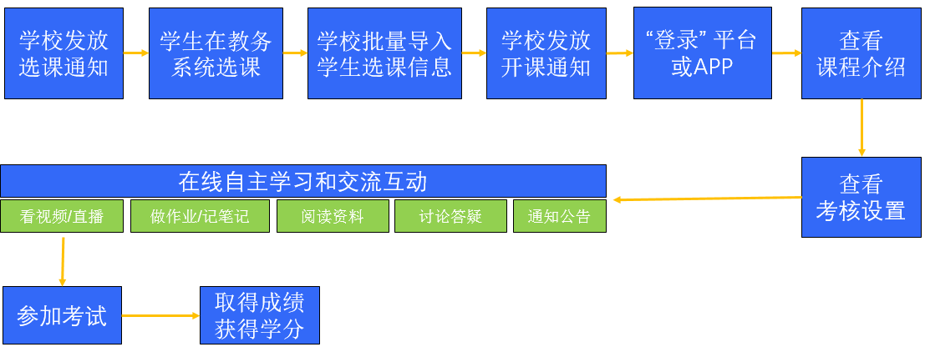
1.1 登陆激活账号
◆ 学分课自主学习PC端和手机APP均可进行登陆激活。
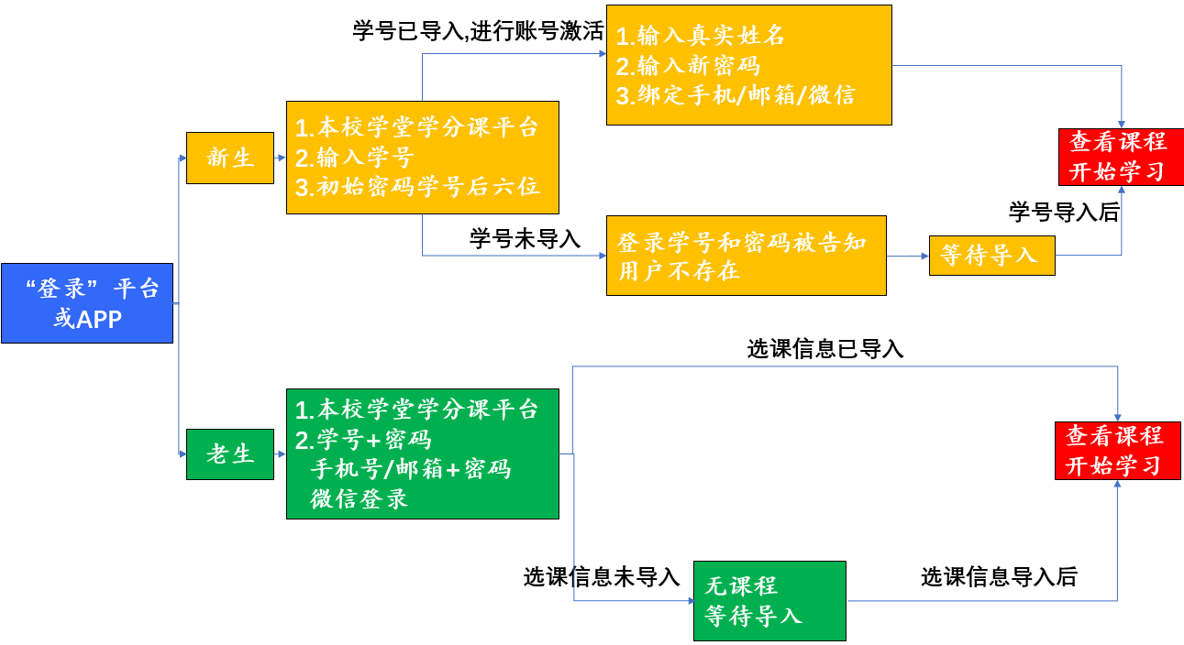
STEP1：登录
打开您学校学堂学分课平台首页：http://xxx.xuetangx.com，点击“登录”按钮，输入学号/手机号/邮箱和密码登陆。
学堂学分课新用户：①输入学号和密码（初始密码是学号后六位）登陆；②账号激活；③绑定手机或邮箱；④查看课程。
学堂学分课老用户：登陆本校学分课平台，使用学号或绑定的手机号/邮箱/微信进行登陆，在个人学习空间查看课程。
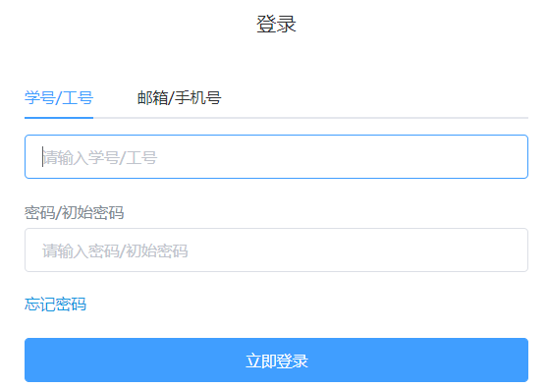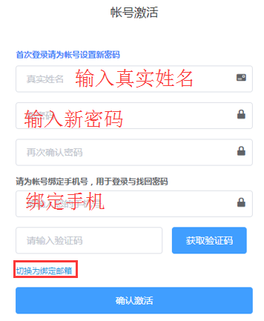
STEP2：查看课程
登录成功后，默认进入学生“我的课程”页面，在这里查看本学期所选的课程（如果您的学习空间没有您选修的课程，请等待选课信息导入，或咨询本校教务管理员和学堂在线客服）。
1.2 在线学习
1.登录平台后，在“我的课程”页面查看所选课程与在教务系统选课是否一致。
2.点击每一门课程的“课程封面图”可进入课程介绍页查看课程详细信息。
3.在个人空间点击“去上课”（首次学习本课程时）/“继续学习”可直接进行课程视频观看，视频可重复观看，看视频过程中可以随时提问和阅读讲义。
4.在个人空间点击“进入课程”默认进入课程学习空间的“课件”页，可以查看课程大纲，也可从这里跳转到观看视频/图文、做作业、参考考试等，及完成进度标识。
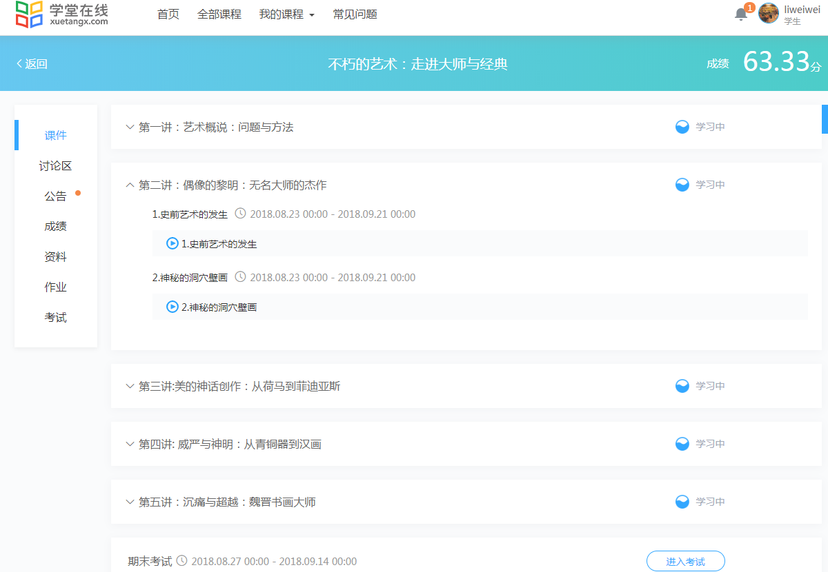
5.在课程学习空间，点击“成绩”查看考核设置，学习过程中，在这里可查看当前时间您在本课程的整体成绩情况，包括当前得分、各模块得分详情。
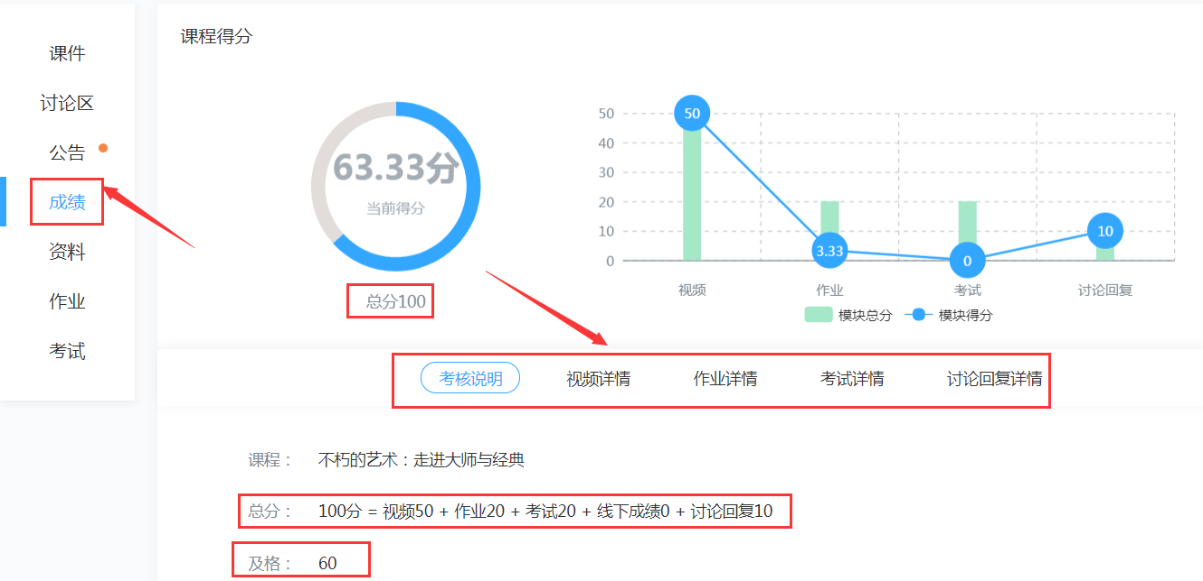
6.在课程学习空间，点击“作业”、“考试”可以进行作业测验和参加考试，作业和考试必须在规定的时间段内完成。
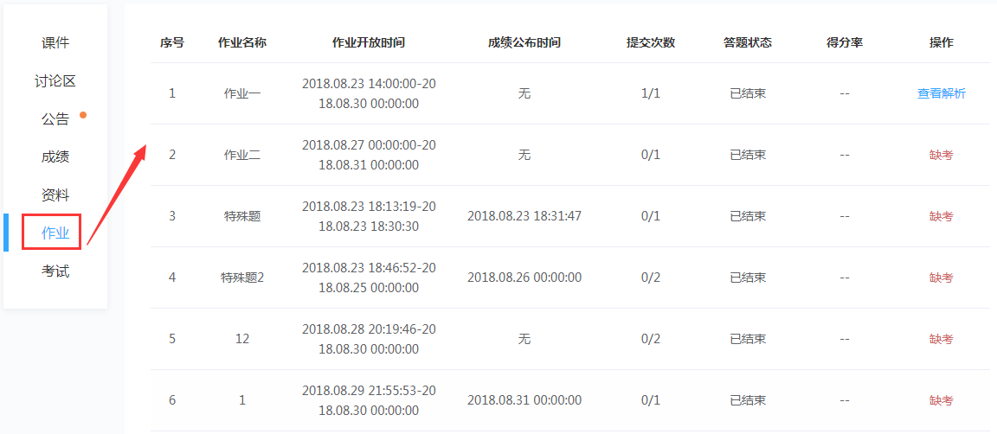
7.在学习过程，还可以参与在“讨论区”页或视频观看过程中参与讨论、在“资料”页或视频观看过程中阅读讲义，在“公告”页查看课程公告。
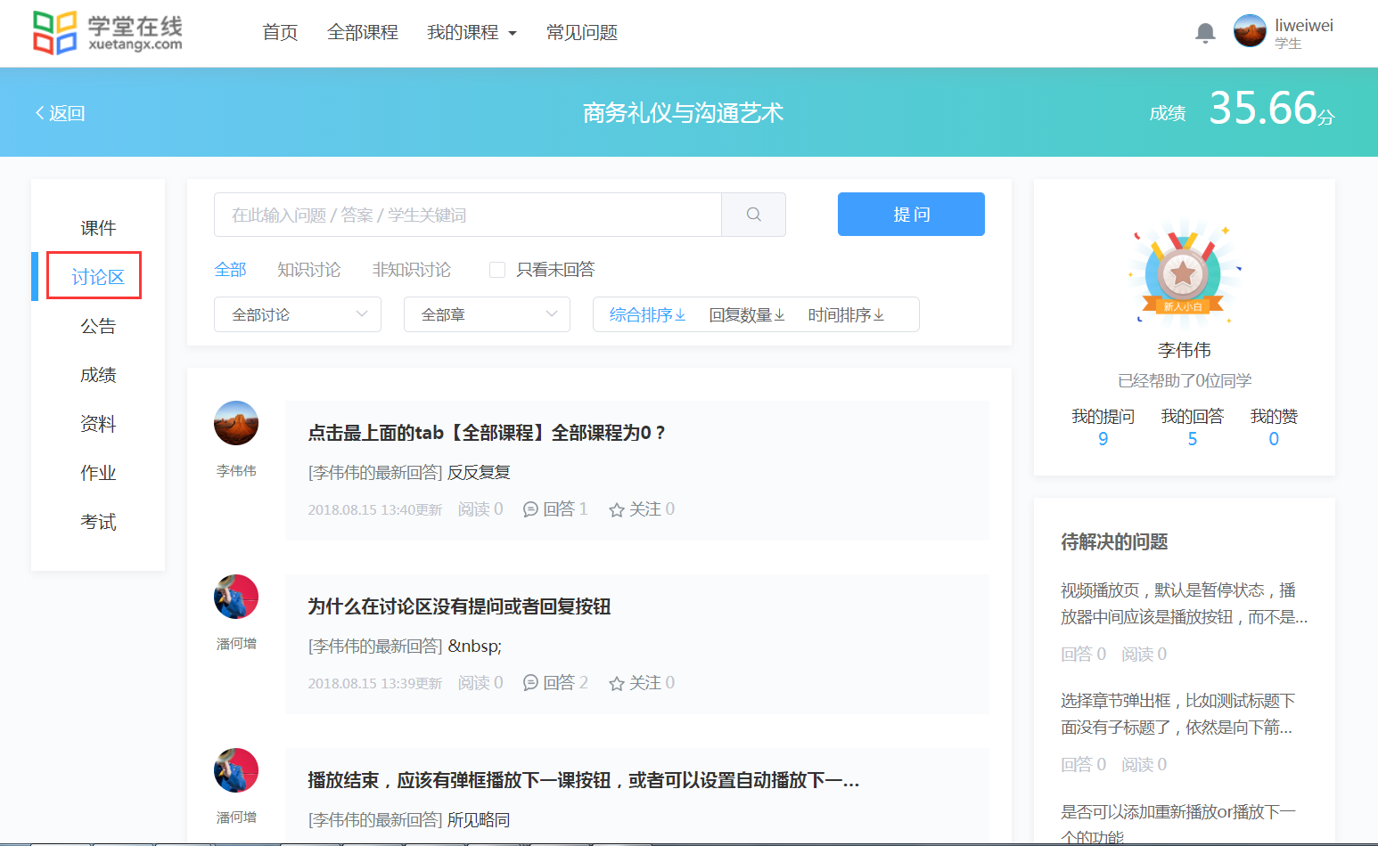
二、学生自由选课
学生自由选课流程图如下所示：
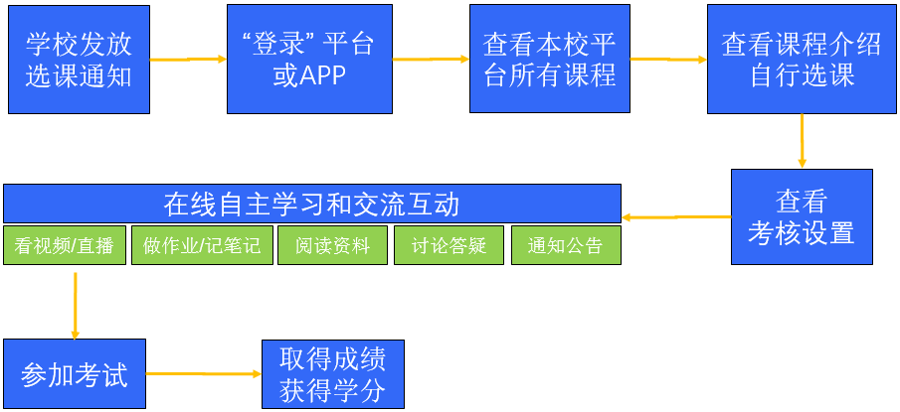
2.1 登陆激活账号
◆ 学分课自主学习PC端和手机APP均可进行登陆激活。
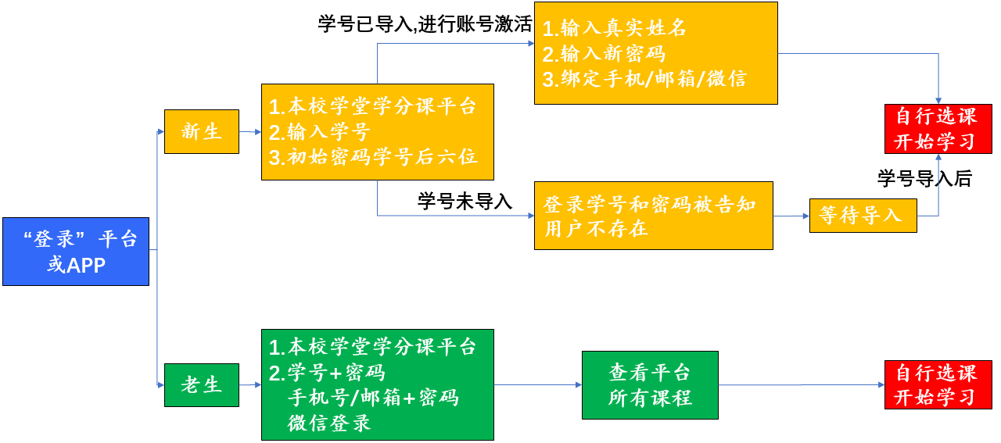
打开您学校学堂学分课平台首页：http://xxx.xuetangx.com，点击“登录”按钮，输入学号/手机号/邮箱和密码登陆。
学堂学分课新用户：①输入学号和密码（初始密码是学号后六位）登陆；②账号激活；③绑定手机或邮箱。
学堂学分课老用户：登陆本校学分课平台，使用学号或绑定的手机号/邮箱/微信进行登陆。
2.2 学生自行选课
（1）登录成功后，点击“全部课程”查看平台上的所有课程列表，可以按照课程学期、开课状态、课程分类进行筛选课程，也可以根据课程在筛选框直接搜索课程。
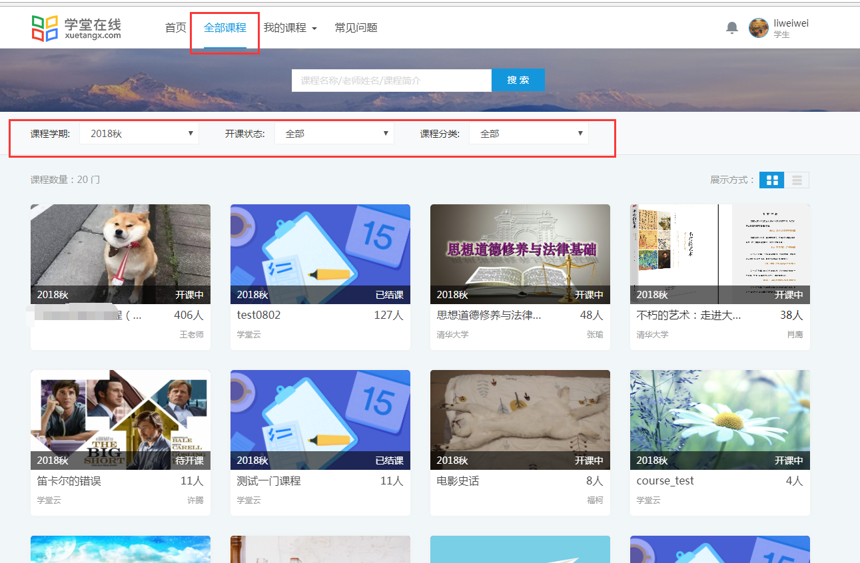
（2）点击某一门课程的课程封面图，即可进入该课程的课程介绍页，如果想学习这门课，可以点击“加入课程”即可成功选择该课程。
注意：如果课程介绍页显示“老师代选”，即表示学生无法自由选择该课程，只有老师统一在后台导入的学生才可以学习该课程。
（3）选课成功后，在“我的课程”页面可以看到该课程。
2.3 在线学习与老师代选课程学习一致。
三、考核时间
学生在学习过程中，认真查看每一门课程的具体开课时间、结课时间、作业/考试截止时间等。
四、在线帮助和问题反馈
学生在学习过程中，遇到关于平台或课程的问题除了向本校管理员反应外，还可以联系学堂在线的教学服务人员。在平台首页、课程空间、学习空间等页面都可以在右侧找到在线客服功能。
点击即可查看到客服服务邮箱和客服电话。
